
F.H.P. LignuMa

ul. Stara Droga 147
97-500 Radomsko

Zamawiający……………………………….
……………………………………………..
……………………………………………..

ZAMÓWIENIE

Zamawiam front typu………………. Wymiary:…………………………

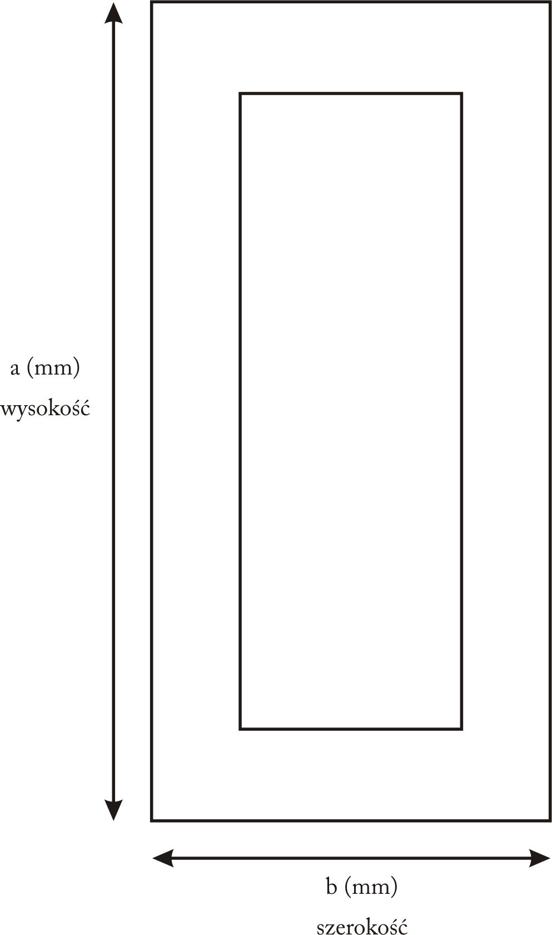
Lp. | A mm wys. | grubość |  |  | B mm szer. |  |  | sztuk
 |  |  |  | X
 |  |  |  | X
 |  |  |  | X
 |  |  |  | X
 |  |  |  | X
 |  |  |  | X
 |  |  |  | X
 |  |  |  | X
 |  |  |  | X
 |  |  |  | X
 |  |  |  | X
 |  |  |  | X
 |  |  |  | X
 |  |  |  | X
 |  |  |  | X
 |  |  |  | X
 |  |  |  | X
 |  |  |  | X
 |  |  |  | X

Termin odbioru: ………………………………………

Pobrano zaliczkę w kwocie: ………………………….

Zamawiający zapoznał się z Informacją Handlowo – Techniczną

……………………………………
(Podpis zamawiającego)

